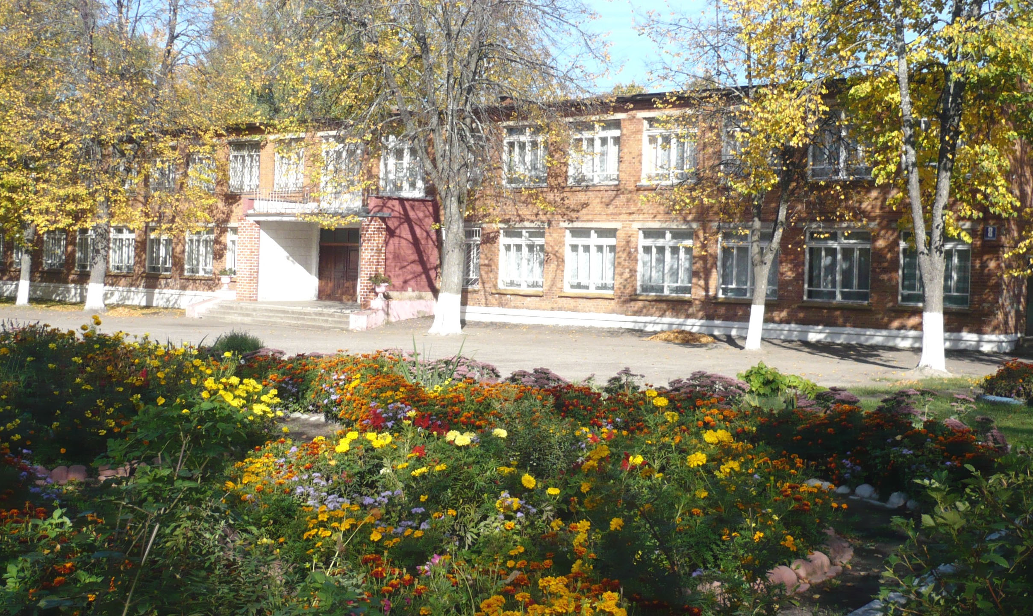
ПУБЛИЧНЫЙ ОТЧЁТ
работы МОУ Саввинской средней общеобразовательной
школы имени С.А. Калабалина.

Основные направления реализации национальной образовательной инициативы «Наша новая школа» определила для школы три основных цели на 2010-2011 учебный год:
- Повышение качества обучения в свете реализации национальной образовательной инициативы «Наша новая школа»;
- Добиваться гармонической самореализации личности учащегося.
- Создание комфортных условий для получения качественного образования.
Реализацию данных целей планировалось добиваться за счет следующих задач:
- Обеспечить оптимальный уровень квалификации педагогических кадров, необходимых для успешного развития школы.
- Создать условия для реализации образовательных программ основного и дополнительного образования учащихся.
- Совершенствовать воспитательную систему школы.
- Формировать у учащихся культуру здорового образа жизни.
Для их решения были определены темы педагогических советов, составлены планы методических объединений, выбраны темы саморазвития учителей, созданы учительские портфолио, обобщался опыт учителя физики Быстровой И. А., учителя начальных классов Загребаевой А. А., учителя биологии Ширяевой Н. И., учителя математики Андроновой Н. Е., учителя русского языка и литературы Овчинниковой Г. И. , составлен перспективный план повышения квалификации учителей. За один учебный год 8 учителей прошли курсы повышения квалификации и два административных работника. 2 педагога и 2 административных работника прошли курсы по введению ФГОС в начальной школе.
Сегодн в школе работают 13 учителей высшей категории, 7 –первой и 3 – второй. Средний возраст учителей – 48 лет. В школе работает один молодой специалист, учитель английского языка.
Количество учащихся в течение трех лет постоянно увеличивалось за счет реорганизации в форме присоединения школ д.Верейка и д.Большое Гридино. Однако количество учащихся в старших классов составляет ниже 15 человек, в связи с этим в новом 2010-2011 учебном году не открыт 10 класс, нагрузка учителей резко сокращается. Поэтому одной из проблем школы является
- сохранение квалифицированных специалистов учителей-предметников.
Однако, в школе созданы необходимые условия для реализации образовательных программ основного и дополнительного образования учащихся. Сохранена кабинетная система обучения, имеются паспорта предметных кабинетов. Работает один компьютерный класс. За прошедший год библиотечный фонд пополнился на 9%. В школе функционировал школьный автобус по перевозке учащихся от дома до школы (два рейса) и обратно(3 рейса). Всего число учащихся по перевозке составило 60 человек. Число учащихся по перевозке на следующий год увеличивается, что вызывает необходимость в дополнительном транспорте. В нашей школе учатся дети из 17 деревень трех направлений.
В этом году инновационной деятельностью школы было введение предметов предпрофильной подготовки: в 9 классе «Основы выбора профессии», и в 8 классе - «Духовное краеведение». На уроках «Основы выбора профессии», которые вела педагог-психолог школы ребята изучали востребованные профессии в России, в частности в нашем городе, побывали с экскурсиями на городских предприятиях: типографии, ООО «Белла», ООО «Котофей», эти занятия помогают учащимся в выборе своей будущей профессии.
Третий год учитель начальных классов Загребаева А.А. и один год учитель Матвеева Н. И. работают по программе «Перспективная начальная школа» учащиеся этих классов показывают хорошие результаты по технике чтения, у них выше степень обученности по основным предметам.
Положительным результатом работы школы является 100% успеваемость.
Итоги ежегодного мониторинга качества знаний учащихся показывают, что слабоуспевающий ученик в 9 классе, был так же слабоуспевающим в 5 классе, а вот степень качества перехода от начальной школы к средней уменьшается. Причиной этого является увеличение нагрузки на учащихся, ослабевает контроль со стороны родителей, разнообразие требований учителей-предметников. Качество знаний по начальной школе всегда выше. В этом году оно составило 54 %, а в средней и старшей школе – 29 %.
Однако в школе имеется и потенциал одаренных детей. Учащийся 9 класса, отличник, занял 3 место в районной олимпиаде по биологии.Тишкова Виктория, учащаяся 7 класса являлась неоднократно победительницей в конкурсах рисунков по России, области, района. 10 учащихся закончили год с отличием. 4 выпускников прошлого года поступили в училище гражданской авиации и в апреле школа получила благодарственные письма за хорошие знания и воспитание ребят.
Контингент учащихся нашей школы составляют дети на 50% из многодетных, неблагополучный и неполных семей. Для слабоуспевающих учащихся составлен график дополнительных занятий каждого учителя предметника, организованна индивидуальная работа.
Серьезную работу провели учителя, работающие в 9, 11 классах по подготовке к ЕГЭ: была приобретена необходимая методическая литература, проводились пробные работы по ЕГЭ, учащиеся и родители были заранее ознакомлены с правилами проведения ЕГЭ, учителя предметники консультировались друг с другом по вопросам ЕГЭ и экзаменов новой формы в 9 классе.
В школе работало 9 кружков по разным направлениям. Условия, созданные в школе для внеурочной деятельности и организации дополнительного образования, способствуют развитию творческих способностей учащихся, их личному развитию и социализации
Из 183 человек посещают кружки школы 94 человека по направлениям:
- Художественно-эстетические:
Хореография
Хоровой
- Физкультурно-спортивные:
настольный теннис
волейбол
- Предметные:
Компьютерная грамотность
Математический калейдоскоп
- Родное слово
- Юный эколог
- Юный инспектор
и кружки различных объединений посещают 64 человека.
Однако следует отметить, что нет особой заинтересованности в художественно-эстетическом направлении дополнительного образования, нет хорошего квалифицированного педагога.
Важным вопросом работы школы является здоровье наших учащихся. Этот вопрос всегда находится в центре работы. На педагогических советах неоднократно рассматривался вопрос о применении здоровье сберегающих технологий на уроках и внеклассных мероприятиях. Положительным опытом в этом вопросе показали учителя начальных классов, во время урока постоянно проводятся разнообразные физкультминутки, экскурсии на природу, интересно проходят веселые старты и другие спортивные состязания. Большая работа в данном направлении была проведена педагогом- психологом: раз в месяц проходили дни профилактики «За ЗОЖ», встреча с инспекторами УВД, ОДН, классные часы «О вреде курения» и т.д.
С большим интересом участвуют ребята в спортивно-оздоровительных мероприятиях школы и района, имеются положительные результаты:
  - теннис – командное третье место по району;
  - легкая атлетика – четвертое командное место по району;
  - легкоатлетический кросс – личное первое место (м), третье место (д);
  - лыжные гонки – третье место (д).
Педагогический коллектив старается научить детей управлять своим здоровьем, стремиться к совершенствованию физического и нравственно – психологическ ого здоровья. Раз в четверть проводятся Дни Здоровья, беседы, запланированные классными руководителями и психологом, встречи с представителями здравоохранения.
В школе организованно горячее питание. Около 70 % учащихся завтракают или обедают, и 30% пользуются буфетной продукцией. 65 учащихся обеспечены бесплатным питанием, 50 % детей обеспечены горячим питанием за счет родительской платы. В этом году в столовой установлены фильтры на воду, что улучшило качество воды, организован питьевой режим учащихся.
Ежегодно учащиеся проходят медицинский осмотр.87% учащихся имеют первую и вторую группу здоровья, 12 % третью группу, 1 человек имеет инвалидность. Общее количество учащихся имеющих отклонения в здоровье составляют:
  - при поступлении в школу – 18
  - на выпуске 9 класса – 3
  - на выпуске 11 класса- нет
  - обучается на дому – 1
Наиболее массовые отклонения в здоровье:
  - нарушение осанки (19ч)
  - плоскостопие (8ч)
  - болезнь органов пищеварения (дисфункция 17ч)
В течении учебного года осенью и летом в школе работал лагерь дневного пребывания в количестве 21 и 28 учащихся 1-6 классов. Дети находились под постоянным контролем воспитателей, которые проводили для них познавательные, развлекательные, спортивные мероприятия, экскурсии. В осенние каникулы группа детей в количестве 11 человек отдохнула в детском оздоровительном лагере «Заполярье» в г. Туле. В декабре месяце и в зимние каникулы группа детей в составе 25 человек выезжали в оздоровительный лагерь г. Анапа по программе соц. защиты населения «Помощь населению, находящемуся в зоне задымления» Сюда входили дети в основном из неблагополучных и малообеспеченных семей.
Благодаря тесному сотрудничеству классных руководителей и родителей, а также применение различных форм проведения, вырос процент посещаемости родительских собраний. На родительских собраниях обсуждались вопросы воспитания нравственности и культуры поведения в семье, формирования навыков ЗОЖ, приглашались специалисты УВД, безопасности, медицинские работники.
Однако не все поставленные задачи были выполнены в полной мере.
- Не в полной мере учителя используют внедрение современных образовательных технологий на уроках и во внеурочной деятельности. – Материальная база не пополняется методическим оборудованием.
- Большая часть компьютерной техники – устаревшие модели.
Отсюда следуют новые цели на следующий учебный год:
1.Введение ФГОС в начальной школе.
2. Совершенствование педагогического мастерства учителей.
3. Активно развивать навыки формирования здорового образа жизни всех участников образовательного процесса.
В связи с этим формируются задачи на новый учебный год:
1. Создать образовательную программу и условия для введения ФГОС.
2. Продолжать работу по повышению квалификации учителей.
3.Активно участвовать в новой модели аттестации педагогических работников.
4. Разработать систему мероприятий для поддержки одаренных детей.
5.Использовать новые технологии и методики здоровьесберегающего обучения.

УЧЕБНАЯ ДЕЯТЕЛЬНОСТЬ:

Справка по итогам успеваемости за 2010-2011 учебный год
Классы | На  начало  года | На  конец  года | Окончили  на «5» | Окончили  на  «4» и «5» | Окончили  с одной  «3» | Окончили  с двумя  «3» | Награждены  похвальной  грамотой | Награждены  похвальным  листом | Переведены  условно | Оставлены  на второй год
1-4 | 91 | 88, из  них 1  класс  31 ч. | 6 | 25 | 9 | 6 | - | 6 | - | -
5-9 | 84 | 85 | 4 | 21 | 8 | 1 | - | 4 | - | -
10-11 | 7 | 7 | - | 2 | - | - | - | - | - | -
Итого | 182 | 180 | 10 | 48 | 17 | 7 | - | 10 | - | -

ОТЧЕТ
о проведении государственной (итоговой) аттестации выпускников
IX классов за 2010-2011 учебный год.

1. Количество выпускников, сдававших экзамены в новой форме

 | 2008 год | 2009 год | 2010 год | 2011 год
Количество  выпускников,  допущенных к ГИА | - | 15 | 24 | 8
Количество выпускников,  сдававших экзамены  в новой форме | - | 14 | 24 | 8

Отчет
о результатах государственной (итоговой) аттестации выпускников 9-х классов в новой форме.
Всего выпускников  9-х классов, допущенных к государственной (итоговой) аттестации | Кол-во выпускников  9-х классов,  участвовавших в ГИА в новой форме | Кол-во  выпускников, не явившихся  на экзамен  (из них по болезни) |  | Кол-во классов, которым было продлено время выполнения части № 1 до 90 мин. | Кол-во общественных наблюдателей за проведением ГИА в новой форме
8 | 8 | Математика | Русский язык | - | 2
8 | 8 | - | - | - | 2

Количество общественных наблюдателей
№ | Представители | Количество человек
1 | родительских комитетов | -
2 | попечительских советов | -
3 | ассоциаций | 1
4 | средств массовой информации | -
5 | органов власти разных уровней | 1
6 | образовательных учреждений среднего профессионального образования | -
7 | образовательных учреждений начального профессионального образования | -
 | Всего: | 2

Количество апелляций
№ | предмет | кол-во  участников | количество апелляций
№ | предмет | кол-во  участников | поступивших |  | удовлетворенных |  | повлекших изменение результата
№ | предмет | кол-во  участников | по процедуре | по  результату | по  процедуре | по  результату | увеличение  балла | уменьшение  балла
1 | Русский язык | 8 | - | - | - | - | - | -
2 | Матема  тика | 8 | - | - | - | - | - | -
 | Итого: | 8 | - | - | - | - | - | -

Результаты государственной (итоговой) аттестации по предметам
Предмет | Кол-во  сдававших экзамен | Кол-во выпускников, получивших экзаменационную отметку |  |  |  | Кол-во выпускников, получивших экзаменационную отметку |  |  | Кол-во апелляций  (из них удовлетворены)
Предмет | Кол-во  сдававших экзамен | «5» | «4» | «3» | «2» | равную  годовой | выше  годовой | ниже  годовой | Кол-во апелляций  (из них удовлетворены)
Русский язык | 8 | 2 | 5 | 1 | - | 4 | 4 | - | -
Матема  тика | 8 | 1 | 5 | 2 | - | 6 | 2 | - | -

Результативность выпускников IX классов по русскому языку и математике

Уровень соответствия экзаменационной и годовой отметок по предметам

Информация о выпускниках 4, 9, 11 классов
по итогам 2010-2011 учебного года

- 4 класс
Выпуск 19
Окончили на «4» и «5» 8
Второгодники -

- 9 класс
Выпуск 8
Окончили на «4» и «5» 4
Второгодники -

- 11 класс
Выпуск 7
Окончили на «4» и «5» 1

МЕТОДИЧЕСКАЯ РАБОТА:

Важнейшим средством повышения педагогического мастерства учителей, связующим в единое целое всю систему работы школы, является методическая работа. Роль методической работы школы значительно возрастает в современных условиях в связи с необходимостью рационально и оперативно использовать новые методики, приемы и формы обучения и воспитания.
С учетом уровня организации учебно-воспитательного процесса, особенностей состава учащихся школы в 2010-2011 учебном году была выбрана методическая тема школы: «Развитие творческих способностей учащихся с учетом интересов и потребностей каждого ребенка». Цель методической работы: непрерывное совершенствование уровня педагогического мастерства преподавателей, их эрудиции и компетентности в области учебного предмета и методики его преподавания.
Исходя из этого ставились задачи:
1. Активизировать работу с мотивированными учащимися, направленную на
участие в предметных олимпиадах.
2. Продолжить работу по повышению качества обучения и предупреждению
3. Обеспечить внедрение в учебный процесс новых образовательных технологий:
личностно-ориентированного обучения, модульного обучения, метода проектов.
4. Продолжить работу по отработке навыков тестирования как одного из видов
контроля над ЗУН учащихся с целью подготовки учащихся к сдаче ЕГЭ.
5. Расширить использование ИКТ в учебно-воспитательном процессе.
6. Обобщать и распространять положительный педагогический опыт творчески
работающих учителей.
Поставленные перед коллективом задачи решались через совершенствование методики проведения урока, индивидуальной и групповой работы со слабоуспевающими и одаренными учащимися, коррекцию знаний учащихся на основе диагностической деятельности учителя, развития способностей и природных задатков учащихся, а так же ознакомление учителей с новыми педагогическими технологиями.
В школе 4 предметных методических объединения: гуманитарного цикла, естествознания, физико-математического цикла, начальных классов, которые возглавляют опытные педагоги, знающие методику преподавания предметов, владеющие организацией уроков и внеклассных мероприятий, постоянно повышающие свой профессионализм через работу РМО, курсы повышения квалификации, самообразование. Для обеспечения современного уровня методической работы в школе руководители МО постоянно знакомили педагогов с нормативными документами, новинками методической и специальной литературы.
На методических объединениях учителей основной и старшей школы рассматривались следующие вопросы: организация и подготовка учащихся к олимпиадам; работа с одаренными детьми; использование интерактивной доски и Интернета при решении нестандартных творческих заданий по предметам и подготовке учащихся к итоговой аттестации; о привитии учащимся навыков самоконтроля как одной из форм повышения качества знаний учащихся; развитие у учащихся творческого мышления и воображения; использование ИКТ в учебном процессе; утверждали экзаменационный материал по предметам по выбору в 9 классе. На МО учителей начальных классов составлялись рекомендации, алгоритмы для изучения наиболее трудных тем программы.; рассматривались вопросы о подготовке детей к школе, использовании ИКТ на уроках в начальной школе. По последней теме опытом делилась учитель 3 класса Загребаева А.А., которая работает по «Перспективной начальной школе» и применяет в своей работе ИК технологии.
В связи с необходимостью осуществления качества образования, МО учителей-предметников и начальных классов анализировали контрольные работы, четвертные оценки, административные проверочные работы, выявляли проблемы и планировали действия по их устранению. Всеми МО рассматривались вопросы по изучению и распространению передового педагогического опыта.
Выступления педагогов по темам самообразования на заседаниях МО способствовало обмену опытом и повышению профессиональной компетентности педагогов. Были заслушаны доклады и сообщения:
Развитие творческого потенциала младшего школьника /Лунькова О.М./
Роль и сущность дидактических игр на уроках в начальной школе /Ульянова Н.Н./
Групповые и индивидуальные домашние задания на уроках русского языка и литературы /Бирюкова В. А./
Личностно-развивающее обучение на уроках русского языка и литературы
/Овчинникова Г. И./
Развитие творческих способностей учащихся на уроках английского языка /Иванова С.В./
Роль устного счета во всестороннем развитии творческой личности /Быстрова И. А./
Из опыта работы творческих групп на уроках математики /Казьмина Н. Е./
Создание условий для положительной мотивации на уроках с использованием информационных технологий /Маршева Л.С./
С целью обмена опытом в течении года были проведены открытые уроки: в 1а классе математика /Матвеева Н.И./, в 1б классе русский язык /Козлова Л.В./, в 5 классе история /Некозырева В.В./, в 6 классе литература /Овчинникова Г.И./, в 7 классе информатика /Удалова Л.П./, в 9 классе ОБЖ /Маршева Л.С./ В результате проведения открытых уроков пополнилась школьная «Методическая копилка», включающая в себя разработки и материалы лучших уроков.
Традиционно в школе прошли предметные недели и олимпиады, которые позволяют учащимся раскрыть свой творческий потенциал. В прошедшем учебном году было запланировано и проведено восемь предметных недель: физика, информатика и технология; география, химия и биология; английский язык; математика; физическая культура; русский язык и литература; история; начальные классы. Применялись самые разнообразные методы и формы их проведения:
- Оформление предметных стендов.
- Предметные КВНы для учащихся 3-го; 1-4-х; 5-го классов.
- Игры: « Кто хочет стать отличником», «Самый умный», «Природа и мы», «Математическая мозаика», «Звездный час» и др.
- Научно-познавательная конференция по физике, литературная
композиция
- Викторины
- Занимательные опыты по химии.
С октября по ноябрь в школе были проведены предметные олимпиады, по результатам которых отобрали учащихся для участия в районных олимпиадах. 21 ученик школы принял участие в 10 районных предметных олимпиадах и двое учащихся 4 класса в олимпиадах по начальной школе по русскому языку и математике. Призовое место только одно: 3 место по биологии (Смирнов А. – ученик 9 класса).
Важным направление работы МО и администрации школы является постоянное совершенствование педагогического мастерства учительских кадров через курсовую систему повышения квалификации (организация и контроль) и стимулирование педагогов школы к аттестации на более высокие квалификационные категории.
В 2010-2011 учебном году повышение квалификации прошли 6 учителей и заместитель директора по учебно-воспитательной работе, директор школы прошла профессиональную переподготовку. В течение всего учебного года учителя посещали семинары и районные методические объединения, что тоже способствовало повышению профессиональной компетентности педагогов. Успешно прошли аттестацию два учителя начальной школы и два учителя-предметника, причем двое из них повысили свою квалификационную категорию: один – с первой на высшую, другой – со второй на первую.
Была продолжена работа по формированию портфолио учителя. В настоящее время все учителя имеют портфолио.
Наряду с положительными результатами в методической работе имеются недостатки:
  - не все учителя планируют урок, ориентируясь на учащихся с высоким и низким уровнем мотивации;
  - недостаточно применяются элементы современных педагогических технологий на уроках;
  - активность учителей по проведению открытых уроков и взаимопосещению уроков на низком уровне
  - недостаточно эффективна работа с учащимися школы, мотивированными на учебу;
  - низкий уровень вовлеченности педагогов в инновационныепроцессы;
  - МО мало внимания уделяют изучению новых технологий.
Методическую работу школы за 2010-2011 учебный год можно признать удовлетворительной. В следующем году педагогическому коллективу необходимо продолжить работу над методической темой: «Развитие творческих способностей учащихся с учетом интересов и потребностей каждого ребенка». Проблем, над которыми предстоит работать коллективу в новом учебном году, много, но основной является обеспечение современного уровня преподавания, повышения качества знаний обучающихся, совершенствования учебно-воспитательного процесса. В работе ШМО по повышению профессионального мастерства необходимо обратить внимание на следующие умения: технологию подготовки урока и его самоанализ; применение новых технологий и их элементов; повысить роль предметных недель в развитии интереса к предмету; более тщательно и конкретно вести работу по освоению, обобщению и внедрению в практику передового опыта.

ВОСПИТАТЕЛЬНАЯ РАБОТА:
«Воспитание – великое дело: им решается участь человека». Эти хорошо известные слова В.Г. Белинского не только не теряют своей актуальности, но приобретают еще большую значимость в наше время. Ведь, действительно, сейчас как никогда ранее судьба человека зависит от того, как
он воспитан.
Вся воспитательная деятельность в МОУ Саввинской СОШ имени С.А. Калабалина основана на потребностях и интересах детей, традициях школы, культурном наследии, необходимых для личностного развития. Приоритетным направлением при этом является забота о физическом, психическом и нравственном здоровье детей. Результатом всей работы педагогического коллектива школы должна стать личность школьника, ориентированная на самопознании и самовоспитании, с чувством гражданина, политической культурой, личным достоинством.
В 2010 -2011 учебном году перед педагогическим коллективом были поставлены следующие задачи воспитательной работы:
1. Создание оптимальных условий для развития каждого школьника на основе его индивидуальных способностей и потребностей.
2. Развитие познавательных интересов, потребности в познании культурно- исторических ценностей, развитие творческой активности.
3. Формирование гражданско–патриотического сознания, развития чувства сопричастности судьбам Отечества, формирование нравственной позиции.
4. Развитие самоуправления учащихся, предоставление им реальных возможностей участия в организации и управлении учебно-воспитательным процессом.
5. Укрепление здоровья ребёнка средствами физкультуры и спорта.
6. Создание условий для участия семей в воспитательном процессе, привлечение родителей к участию в школьном процессе.
Для решения их проводилась систематическая и целенаправленная работа.
В соответствии с поставленными целями, воспитательная работа осуществляется по следующим направлениям деятельности:
- Патриотическое
- Физическое
- Экологическое
- Трудовое
- Эстетическое
- Правовое
В 2010-2011 учебном году педагогический коллектив школы реализовал весь план воспитательных мероприятий. Большая часть воспитательной работы была направлена на патриотическое воспитание, посвященное 70 – летию начала Великой Отечественной войны и 50-летию первого полёта Ю.А.Гагарина в космос.
Традиционными в нашей школе стали следующие мероприятия:
- День знаний с участием всей школы и родителей.
- Праздник для первоклассников с участием учащихся старших классов.
- Дни здоровья.
- Первенство школы по русской лапте, лёгкоатлетическому кроссу.
- Классные часы «Жить здоровым – это здорово», «Ударим юмором по вредным привычкам».
- Конкурс рисунков. « Меняем сигаретки на конфетки».
- «Школа выживания».
- «Ралли бегунов».
- Концерт, посвященный Дню Учителя.
- «Осенний бал» .
- Праздник «Золотая осень» для начальной школы.
- Выставка из природного материала « В мире прекрасного», в которой приняли участие уч-ся с 1-7 класс.
- Празднование Дня 8 Марта-.
- Встреча с воспитанниками С.А.Калабалина.
- Новогодний праздник «Новогоднее телеинтервью.»
- Встреча выпускников « Разных лет выпускникам –привет!».
- «А ну-ка, парни»
- «Люди! Покуда сердца стучатся, помните!»
- Митинг, посвящённый Дню Победы
- Прощанье с начальной школой
- Праздник последнего звонка «Детство моё постой!»
- Выпускной вечер

Эти мероприятия необходимы, потому что выполняют две функции:
1. придают школе особый вид, неповторимость;
2. придают школе надежность, стабильность, формируют общие интересы.
Многие воспитательные мероприятия проводятся совместно с культурным центром с. Саввино, т.к. уч-ся нашей школы активно посещают кружки сельского ДК, где развивают свои творческие способности .
Условия, созданные в школе для внеурочной деятельности и организации дополнительного образования, способствуют развитию творческих способностей учащихся, их личному развитию и социализации
Из 183 человек посещают кружки школы 94 человека по направлениям:
- Художественно-эстетические:
Хореография
Хоровой
- Физкультурно-спортивные:
настольный теннис
волейбол
- Предметные:
Компьютерная грамотность
Математический калейдоскоп
- Родное слово
- Юный эколог
- Юный инспектор
и кружки различных объединений посещают 64 человека.
Самым популярным школьными кружками у детей стали: «Спортивные игры», «Компьютерная грамотность».
Хорошо работал кружок «Весёлые нотки» под руководством учителя музыки Трейман И.А., дети активно выступали на внеклассных и внешкольных мероприятиях. Участники кружка успешно выступили на районном фестивале «Юные таланты Московии» и заняли 2 место вокалистов.
Патриотическое воспитание подрастающего поколения способствует широкому и продуманному использованию в ходе воспитательного процесса материалов, имен, дат, событий, связанных с великой Отечественной войной, с 50 летием полёта в космос Ю.А.Гагарина. Интересным и необычным прошел конкурс на лучший рисунок школьного герба, флага и сочинение гимна. В этом конкурсе приняли все учащиеся среднего и старшего звена. Ученический совет выбрал лучшее из каждого класса, отредактировал и так появился у школы свой флаг, герб и гимн.
Была продолжена поисковая работа и сбор материала на следующие темы:
«Наши земляки- герои Великой Отечественной войны»
«Память о Зинаиде Самсоновой»
«Фронтовики – односельчане»
«Учителя ветераны Саввинской средней общеобразовательной школы»
«Погибшие на фронтах войны»
«Города Подмосковья во время ВОВ»
Однако необходимо пополнять поисковую работу в изучении родного края, жизни и деятельности ветеранов войны и тружеников тыла, используя не только местный материал, но и устанавливать связь с местами боевых сражений наших земляков в поиске и хранении исторических документов.
Уже в течении нескольких лет в школе проводится акция «Свет в окне», в ходе которой учащиеся с классным руководителем оказывали помощь ветеранам и труженикам тыла .
Каждый год школа принимает участие в митинге и возложении венков к памятникам погибшим воинам.
В честь Года космонавтики были проведены классные часы с использованием видеороликов, презентаций со звуковыми эффектами, викторин, стихов, статей из газет,(местные материалы), выпуск стенгазеты, конкурс рисунков и стихов. Запомнилась ребятам встреча с выпускником Саввинской СОШ 1959 года, бывшим ракетчиком, Буздановым Виктором Фёдоровичем
В связи с 25-летием катастрофы на Чернобыльской АЭС были проведены ряд тематических классных часов, оформлена школьная выставка рисунков «Чернобыль глазами детей».
Большой интерес учащихся вызвала Неделя правовых знаний, в рамках которой были проведены уроки «Права человека», посвященные принятию генеральной Ассамблеей ООН Всеобщей декларации прав человека, тематические классные часы «Я – гражданин России, интеллектуальные игры, заочные викторины, интеллектуальные марафоны, конкурсы по правовой тематике, оформлен стенд «Твои права», уроки - презентации.
Большое внимание школа уделяет физическому воспитанию, основными задачами которого является просвещение в области физического здоровья, формирование здорового образа жизни учащихся. С каждым годом растет количество учащихся, активно занимающихся спортом. В школе работает спортивная секция по настольному теннису и волейболу. Дети с большим удовольствием посещают занятия.
Проведены школьные спортивно-массовые мероприятия:
1.Соревнования по волейболу;
2.Соревнования по баскетболу;
3.Соревнования по настольному теннису;
4.Соревнования по пионерболу;
5.Легкоатлетический кросс;
6. Физкультурный праздник, посвящённый 23 февраля
7. Соревнования по «Русской лапте»;
Известно, что здоровье во все времена считалось высшей ценностью, основой активной творческой жизни, счастья, радости и благополучия человека. Педагогический коллектив старается научить детей управлять своим здоровьем, стремиться к совершенствованию физического и нравственно – психологического здоровья. Раз в четверть проводятся Дни Здоровья, беседы, запланированные классными руководителями и психологом, встречи с представителями здравоохранения.

В целях предупреждения и профилактики правонарушений и употребления ПАВ среди детей и подростков ведется паспортизация на учащихся, состоящих на внутришкольном учете (их 4 человека) и на учете в КДН, строго отслеживается посещение, пропуски учебных занятий.
В школе действует система работы по профилактике правонарушений, работает школьная комиссия по ОДН. И хотя на учете в ОДН сегодня нет ни одного учащегося нашей школы, эту работу на следующий год планируем активно продолжить, так как контингент учащихся составляют дети в 50% из неблагополучных, малообеспеченных и неполных семей.
В 2010-2011году классный руководитель 6 класса Андронова Н.Е. приняла активное участие в районном конкурсе на лучшего классного руководителя и вошла в 10-ку лучших классных руководителей города и района.
В течении учебного года осенью и летом в школе работал лагерь дневного пребывания в количестве 21 и 28 учащихся 1-5 классов. Дети находились под постоянным контролем воспитателей, которые проводили для них познавательные, развлекательные, спортивные мероприятия, экскурсии. Также в осенние каникулы группа детей в количестве 11 человек отдохнула в детском оздоровительном лагере «Заполярье» в г. Туле. В декабре месяце и в зимние каникулы группа детей в составе 25 человек выезжали в оздоровительный лагерь г. Анапа. Сюда входили дети из неблагополучных и малообеспеченных семей.
Регулярно проводятся школьные и классные родительские собрания, на которые приглашаются представители разных организаций: инспектора ОДН, священнослужители, работники МЧС, ГИБДД, пожарные. Необходимо отметить, что явка родителей на собрания невысока, поэтому необходимо разнообразить формы работы с родителями. Стараемся привлечь родителей и к участию в жизни школы.
В целом, можно сказать, что задачи, поставленные на 2010-2011 учебный год, выполнены: организация и проведение воспитательных мероприятий осуществлялись, исходя из интересов, интеллектуальных и физических возможностей учащихся, что обеспечивало реализацию личностно-ориентированного подхода при одновременном обеспечении массовости мероприятий; воспитательная работа школы основывалась на принципах сохранения и укрепления здоровья учащихся.
Однако, наряду с имеющимися положительными результатами в воспитательной работе школы есть не полностью решенные задачи воспитательной работы:
- мало применяются инновационные технологии в воспитательной работе;
- недостаточно проводится мероприятий по повышению читательского интереса учащихся;
- однообразие форм проведения МО классных руководителей
- работа по духовно – нравственному воспитанию учащихся организована не в полной мере;
- мала активность учащихся в подготовке и проведению классных мероприятий.

Учитывая, что не все поставленные ранее задачи были осуществлены в полном объеме и качественно, необходимо определить следующие воспитательные задачи на 2011-2012 учебный год:
1.Активнее внедрять инновационные технологии в процесс воспитания школьников.
2. Проводить мониторинг воспитательной работы классных руководителей.
3. Планировать классные и школьные мероприятия с учетом активного участия учащихся в их подготовке и проведении.
4. Спланировать план мероприятий по повышению читательского интереса школьников.
5.Разнообразить формы проведения заседаний МО классных руководителей.
6. Обобщить и изучить опыт лучших классных руководителей.
7. Активизировать работу по духовно – нравственному воспитанию.

СОЦИАЛЬНО-ПСИХОЛОГИЧЕСКАЯ ДЕЯТЕЛЬНОСТЬ:

РАБОТА СОЦИАЛЬНОГО ПЕДАГОГА:
Категории учащихся в нашей школе или характеристика социального паспорта на начало и конец учебного года практически не изменилась. А именно:
№ п/п | Статус | Сентябрь | Май
Большинство уч-ся проживают на значительном расстоянии от школы (52%-добираются на школьном и рейсовом автобусах). Около 20% родителей склонны к употреблению спиртных напитков.
1. | Полная семья | 108сем (120дет) | 108сем (120дет)
2. | Неполная семья | 44сем (56дет) | 44сем (56дет)
3. | Проживают с мамой | 50 | 50
4. | Проживают с папой | 4 | 4
5. | Семья - опекун | 2 | 3
6. | Многодетные семьи | 13сем (20дет) | 13сем (20дет)
7. | Малообеспеченные семьи | 42сем (55дет) | 40сем (52дет)
8. | Неблагополучные семьи | 7сем (11дет) | 7сем (11дет)
9. | Родители уч-ся, лишенные родительских прав. | 2 | 2
10. | Двуязычные семьи | 3сем (4дет) | 3сем (4дет)
11. | Дети, состоящие на ВШК | 4 | 4
12. | Всего учащихся в школе | 182 | 182

Поэтому был разработан план работы социального педагога на 2010-2011 учебный год, исходящий из направлений программы развития воспитательной системы школы. Поставлены определенные задачи для положительного результата работы, а именно:
- формирование навыков управления своим поведением, эмоциональным состоянием, развитие коммуникативных навыков;
- формирование умения противостоять негативному давлению со стороны окружающих;
- просвещение педагогического коллектива школы и родителей учащихся в вопросах развития и воспитания детей;
- изучение и анализ состояния правонарушений среди учащихся села.
Для их решения были проведены следующие мероприятия:
- Беседы по профилактике нарушений совместно с ИДН.
- Посещались семьи учащихся из неблагополучных семей и состоящих на ВШК.
- 1 раз в месяц проводились заседания школьной комиссии по делам несовершеннолетних.
- В течение всего учебного года велось «Наблюдательное дело» на уч-ся состоящих на ВШК.
- Проведены индивидуальные консультации учащихся по вопросам профилактики девиантного поведения.
- Проведены индивидуальные консультации родителей учащихся по вопросам профилактики девиантного поведения.
- На общешкольные родительские собрания, классные часы, лектории и для индивидуальных бесед с учащимися приглашались инспектора ОДН, врачи, представители УВД
- Совместно с активом школы выпускались информационные листки «сверстник-сверстнику».
- Регулярно отслеживалось занятость «трудных» в каникулярный период.
- Активно велась работа с трудновоспитуемыми учащимися (беседы, диагностика, вовлечение в школьную жизнь, спортивные секции и кружки).
- Для реализации поставленных задач по профилактике был разработан план занятий для детей младшего и среднего школьного возраста по следующей тематике: «Твои привычки», «Твои поступки», «Учусь понимать других», «Как научится дружить», «Кто твой друг».
- На особом контроле стояла работа по посещаемости учащихся школы.
Для формирования: позитивных социальных и психологических навыков для нашей школы стало традиционно проводить «Единые дни профилактики среди несовершеннолетних» по разнообразной тематике: «Основы ЗОЖ», «Употребление ПАВ», «Уроки мужества», «День без вредных привычек», «Профилактика ПДД», «Здоровому - всё здорово». 2010 – 2011 учебный год запомнится для ребят 7 – 8 классов тем, что они принимали участие в районном конкурсе социальной рекламы «Дороги, которые мы выбираем», где заняли почётное первое место в номинации плакат на тему ЗОЖ «Лучше один раз увидеть, чем 100 раз услышать».
Классными руководителями и соц.педагогом проводилась активная работа на классных часах по правовой осведомленности: «Мелкое хулиганство», «Возраст, по достижению которого наступает административная ответственность», «Закон по МО о мерах по предупреждению причинения вреда здоровью и развитию несовершеннолетних в МО».
Положительным результатом работы года является то, что на учете в ОДН нет учащихся из нашей школы. Однако контингент учащихся в школе сложный и данную работу надо продолжать и активизировать.
Совместно с заместителем директора по воспитательной работе проводились заседания ШМО классных руководителей, где были предложены задачи социальной службы на следующий учебный год:
- Эффективнее наладить работу членов родительского комитета и общественности в оказании помощи семьям, попавшим в жизненно-трудную ситуацию;
- Отслеживать правильное и полноценное питание обучающихся нашей школы;
- Удовлетворять эмоциональные потребности детей больше положительными, чем негативными примерами;
- Организовывать информационно-просветительскую работу с родителями детей, направленную на повышение их сознательности, компетенции и оказание им соответствующей помощи как психологической так и педагогической.

Анализ проведенной работы показывает правильность выбранной стратегии работы. Охват работы растет в связи с тем, что соц.педагог имеет четко поставленные задачи и конкретные цели своей работы, а также благодаря тому, что осуществляется непрерывное сопровождение участников образовательного процесса.

РАБОТА ПЕДАГОГА-ПСИХОЛОГА
Основной целью в этом учебном году являлось: формирование устойчивой учебной мотивации, создание комфортной образовательной среды способствующей сохранению психологического здоровья учащихся.
Задачи для реализации поставленной цели в 2010 – 2011 учебном году были следующие:
- Создание условий сохранения и повышения уровня психологического здоровья (родители, педагоги, сверстники).
- Изучение образовательной среды на предмет комфортности.
- Оптимизация учебной деятельности, выявление индивидуальных особенностей учащихся, осуществление личностно-ориентированного подхода.
- Анализ психологической готовности, успешной адаптации учащихся 1-ых, 5-го классов.
- Оказание помощи в профессиональном самоопределении старшеклассников.
Коррекционно - диагностическая работа.
- Проведение индивидуальной и групповой диагностической работы с учащимися по запросу педагогов и администрации школы.
- Проведена диагностика для выявления типа мотивации учащихся 1-х - 4 классов.

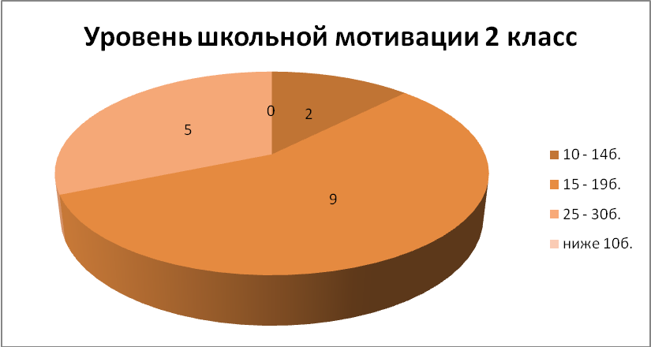
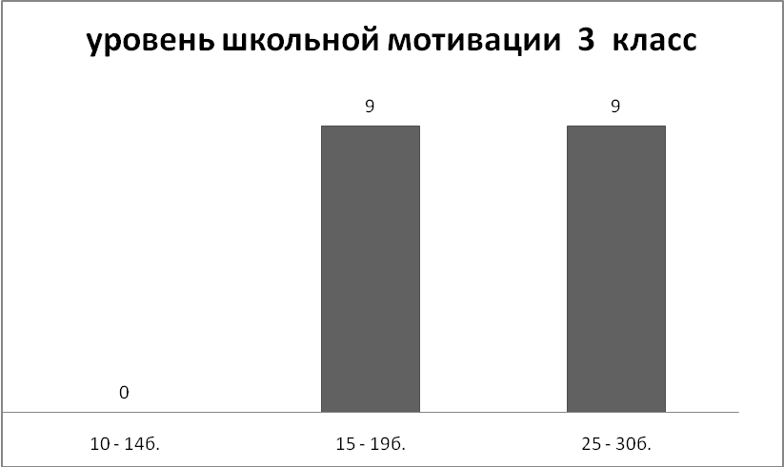
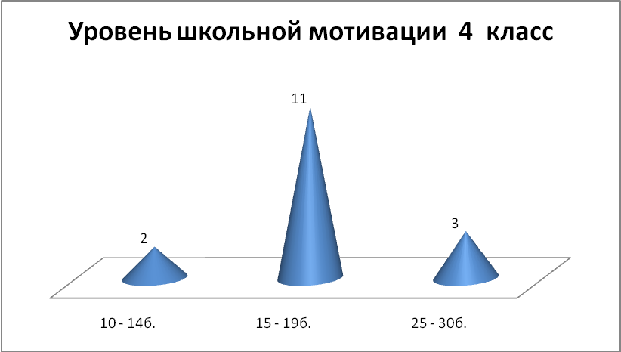
- С целью выявления уровня готовности к новым условиям обучения с вновь прибывшими учащимися (31 уч-ся) проведена диагностическая работа, результаты которой показали следующее:
На начало учебного года все обучающиеся 1-х классов имели высокую самооценку: 1 «а» - 11чел(всего в классе – 15чел), 1 «б» - 12чел(всего в классе - 16 чел). После повторного тестирования в 3 четверти результаты не чем не отличались, также преобладает высокий уровень самооценки: 1 «а» - 81,8%, 1 «б» - 84,6%. Из-за высокой самооценки у обучающихся ярко выражены лидерские качества, что подтверждают учителя, работающие в этих классах. Большинство детей 1х классов имеют завышенную самооценку, т.к. это следствие специфики детского самосознания. Бороться с завышенной самооценкой не следует, это должно пройти само собой как результат прохождения ребёнком кризиса 7 лет.
Проведен психолого-педагогический анализ особенностей адаптации первоклассников (31чел) из которых имеют 35% признаки школьной дезадаптации (мет-ка «отношение детей к школе»; мет-ка «Дерево»). В целом отношение ребят к новой среде положительное.
Уровень развития речи учащихся 1-х классов (31 человек)
Нормальное развитие – 67% учащихся;
Логопедические особенности – 33% учащихся.
Последующие наблюдения выявили наличие причин, которые могли повлечь наличие дезадаптации:
- наличие отклоняющегося развития ребенка;
- неблагоприятные социально-бытовые условия проживания ребенка;
- низкий интеллектуальный уровень родителей;
По результатам диагностики учащихся начальной школы выявлено 3-е учащихся, имеющих значительные трудности обучения в рамках общеобразовательной школы. Некоторые из них были направлены для дополнительного консультирования с родителями в центр психологической помощи «Маяк» г.Егорьевска.
В рамках введения ФГОС на следующий учебный год разработана программа психолого-педагогического сопровождения адаптации первоклассников.
Цель программы: развитие эмоционального интеллекта детей.
- С уч-ся 5-го класса с целью выявления уровня адаптации при переходе из начального звена в среднее звено была проведена как просветительская, так и диагностическая работа. Анализ был представлен на первом педагогическом совете школы, где прозвучали следующие выводы: у части детей отношение к школе обезличено , учитель не значим для них. Школу они воспринимают, как место, куда нужно ходить каждый день; уровень тревоги и эмоциональное напряженность связанна с проведением обследования. После чего педагогам, работающим в этом классе, были даны рекомендации.
По результатам диагностики проведена коррекционная работа с целью сплочения коллектива и повышения школьной мотивации.
- С учащимися 4 класса (19 чел) проведена диагностическая работа по готовности ребят к переходу в среднее звено:

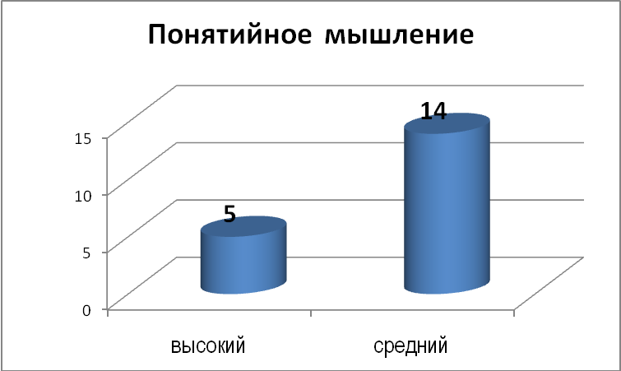

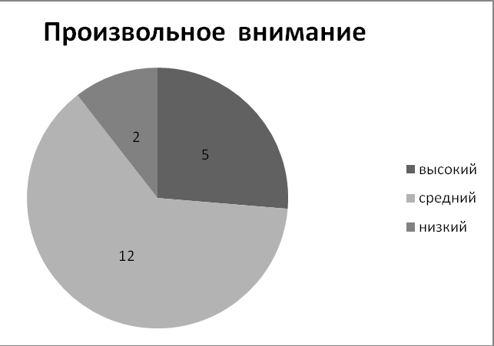
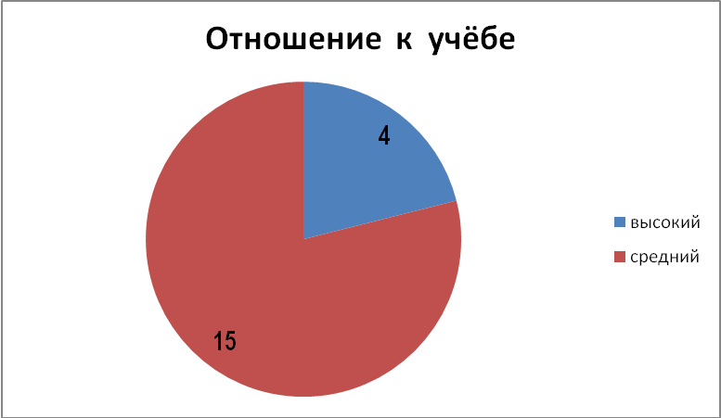

Психолого-просветительская работа.
- Круглый стол с родителями учащихся 5-х классов «Возрастные особенности подросткового возраста». «Как разрешить конфликт среди ребят».
- Родительское собрание в 1-х классах «Трудности адаптации детей к школьной жизни».
- Проведение тематических индивидуальных бесед с родителями и педагогами (информирование о правилах взаимодействия с детьми).
- Родительское собрание в 8 классе «Как помочь ребенку справиться с эмоциями».
- Проведено общешкольное родительское собрание по теме здорового образа жизни «Семейная атмосфера как фактор влияния на физическое и психическое здоровье ребенка. Основы формирования навыков здорового образа жизни».
- Для старшеклассников подготовлены памятки «О том, как не волноваться перед экзаменом».
Участие в районном конкурсе «Дороги, которые мы выбираем», в котором наши уч-ся заняли первое место в номинации «Лучше один раз увидеть, чем сто раз услышать» - плакат по ЗОЖ.

Профориентационная работа.

В соответствии с планом работы были проведены занятия по профориентации и тематические классные часы в 8 – 11кл. : «Узнай свои возможности», «Кто я?», игра «Или-Или». Уроки «Психология и выбор профессии» по программе Г. Резапкиной.
- Проведены индивидуальные консультации по профконсультированию.
- Консультирование по выбору профессий учащихся совместно с родителями.
- Классное родительское собрание в 9 классе «Пути и ошибки при выборе профессии.
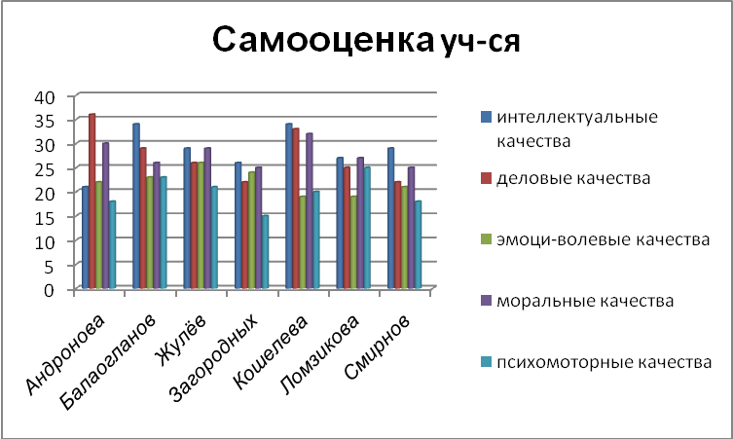
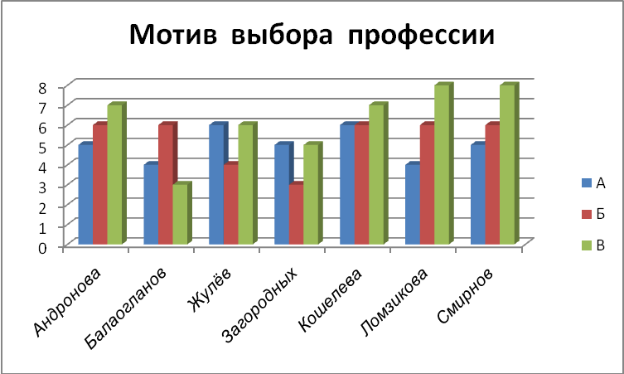
- Также налажена связь с городскими предприятиями, с целью осведомленности наших учащихся о положении на рынке труда в Егорьевском районе. В связи с этим организовывались экскурсии на некоторые предприятия нашего города: ООО «Белла», «Котофей» - Егорьевск обувь, ГУП МО «Егорьевская типография»

По окончанию учебного года можно сделать выводы, о том, что поставленные задачи в начале года выполнены. Но были некоторые трудности - это взаимосвязь с родителями наших обучающихся. Работа с родителями, является одной из самых сложной, так как родители редко идут на контакт, объясняя это занятостью на работе и дома, проживанием на значительном удалении от школы, что в свою очередь мешает им в должной мере исполнять родительские обязанности; в целом не заинтересованы в предлагаемых формах работы и ее результатах;
Учитывая уровень проживания, и образования на селе, родители плохо идут на контакт. Поэтому в связи с этим поставлены следующие задачи на новый учебный год.

Задачи психологической службы в школе
на 2011/2012 учебный год.
- Отслеживание развития учащихся, своевременное выявление и предупреждение школьной дезадаптации.
- Выявление одарённых детей и детей «группы риска».
- Психолого-педагогическое сопровождение учащихся 1 класса.
- Просветительская работа с педагогами и родителями.

РАБОТА ПО РЕШЕНИЮ ЗАДАЧ БЕЗОПАСНОСТИ И ЖИЗНЕДЕЯТЕЛЬНОСТИ.
Комплексная безопасность нашего образовательного учреждения достигается путем реализации специальной системы мер и мероприятий правового, организационного, технического, психолого-педагогического, кадрового, финансового характера.
Целью, процессом и результатом реализации указанных мер и мероприятий и является комплексная безопасность школы:
1. Плановой работы по антитеррористической защищенности образовательного учреждения.
2. Организации охраны школьных зданий и территории. Ее задачи:
- физическая охрана и контроль для своевременного обнаружения и предотвращения опасных проявлений и ситуаций; осуществление пожарного надзора;
- обеспечение контрольно-пропускного режима, исключающего несанкционированное проникновение в здания и на школьную территорию граждан и техники, защиты персонала и обучающихся от насильственных действий;
- обеспечение инженерно-технической укрепленности (ограждения, металлические двери) и инженерно-технического оборудования (КЭВМ; ограничение и контроль доступа; пожарная сигнализация).
3. Плановой работы по гражданской обороне.
4. Выполнение норм пожарной безопасности.
5. Соблюдение норм охраны труда и техники безопасности.
6. Выполнение требований электробезопасности.
7. Профилактики правонарушений и ПДД.
8. Предупреждение проникновения в школу наркотических средств и психотропных веществ.
9. Готовности к оказанию первой медицинской помощи.
В учебном году происходило постоянное взаимодействие с компетентными инстанциями с правоохранительными структурами, МЧС, Госпожнадзором, другим заинтересованными инстанциями, налажено установление срочной связи в опасных и чрезвычайных ситуациях с дежурными данных ведомств.
Одним из основных задач противодействия терроризму являются меры предупреждения, поэтому основными мерами антитеррористической защищенности школы являются меры предупреждения и профилактики важнейшими из которых являются:
- усиление охраны образовательного учреждения – в 2010-11 учебном году в школе была введена ставка вахтера; установлен пропускной режим допуска родителей и посетителей, автотранспорта; обеспечен круглосуточный контроль за вносимыми (ввозимыми) грузами и предметами ручной клади.
- предотвращается возможность нахождения бесхозных транспортных средств в непосредственной близости и на территории школы;
- ежедневный предупредительный контроль помещений для проведения занятий, подсобных помещений и ограждения.
Большим недостатком в защищенности школы является частичное отсутствия ограждения периметра школы, отсутствие металлических дверей на центральном входе.
Ведется целенаправленная работа по организации рациональных действий персонала и учащихся в различных чрезвычайных ситуациях.. В течении года ежеквартально проводились инструктажи с работниками школы по темам: обнаружение взрывоопасного предмета, поступление устной угрозы по телефону о террористическом акте, в случае захвата людей в заложники и т.д. С учащимися проводились разъяснительные беседы, инструктажи, проводились классные часы по антитеррористической защищенности и пожарной безопасности такие как – «Меры защиты при угрозе террористических актов, «Пожарная безопасность во время каникул», «Осторожно, весенний пал» и др.
Обеспечение пожарной безопасности и электробезопасности в школе полностью подчинено требованиям пожарной безопасности. Сотрудники школы являются добровольными членами пожарной охраны и, согласно распределенным обязанностям, обязаны принимать участие в предупреждении пожаров и их тушении. Образовательное учреждение оснащено автоматизированной пожарной системой АПС с поступлением сигнала сразу на пульт «О1», прямым телефонным аппаратом, а также средствами пожаротушения.
Важное значение имеет разъяснение учащимся правил их действия при возникновении пожара и порядка эвакуации из школы. С этой целью ежемесячно проводятся тренировочные учебные эвакуации по сигналу «Пожарная тревога», во время которых создаются различные ситуации и рассматривается возможность эвакуации через все запасные двери. В школе имеется график проведения тренировочных эвакуаций.
При проведении культурно-массовых мероприятий назначаются ответственные исполнители, а помещения оборудуются необходимым количеством первичных средств пожаротушения. Разработаны памятки для ответственных исполнителей на случай возникновения ЧС.
В школе ведется активная работа по профилактике дорожно-транспортного травматизма. Ежемесячно проводятся классные часы по ПДД, в сентябре проходит конкурс «Безопасное колесо». Работа по профилактике ДТП проводится также и с родителями на родительских собраниях. В школе имеется кружок «Юный инспектор», ребята из этого кружка участвовали в районном конкурсе агитбригад, конкурсе рисунков по профилактике ПДД, юидовцы проводят рейды «Безопасный путь домой». С учащимися 1 – 4 классов ежедневно проводятся «Минутки безопасности».
Одна из задач, которая стояла перед коллективом в 2010 -2011 учебном году, не допускать ухудшения здоровья обучающихся в период их пребывания в школе.
Вопросы по охране труда и соблюдению техники безопасности в течение года рассматривались на совещаниях педагогического коллектива, административных совещаниях.
В рамках курса «Основы безопасности жизнедеятельности» ученики изучали темы, как «Безопасное поведение на улицах и дорогах, на воде и при пожарах; разбирали причины травматизма на уроке и перемене; получали не только теоретические знания, но и практические навыки безопасного поведения в реальной жизни.
Для предотвращения посторонних лиц на территорию ОУ в школе действует пропускная система.
В следующем учебном году необходимо:
1. Продолжить работу по обеспечению безопасности, антитеррористической защищенности всех категорий сотрудников и обучающихся, по выполнению задач гражданской обороны, требований по обеспечению правопорядка и поддержанию общественной дисциплины;
2.Активизировать воспитательную и разъяснительную деятельность по вопросам выполнения требований общественной и личной безопасности, проявления бдительности ко всем фактам, создающим опасность для жизни, здоровья сотрудников и обучающихся.
3.Систематизировать работу по планированию и проведению мероприятий (занятий, тренировок) с преподавательским составом, обучающимися по действиям в случаях возникновения ЧС (ГО);

